Пиценко Антон Станиславович - Итоговое задание
https://github.com/BaFon77/HSE_PITSENKO_ANTON/tree/master/NoSQL/itog_module_3

Схема базы данных
Спроектирована нереляционная база данных информационной системы университета на MongoDB. База содержит три коллекции, 50 000 студентов, 20 курсов и более 150 000 оценок
1.1. Коллекция students
- student_id — уникальный идентификатор (STU000001...).
- first_name, last_name — имя и фамилия.
- email — электронная почта.
- faculty — факультет (8 факультетов).
- year — курс обучения (1–5).
- gpa — средний балл (2.0–5.0).
- city — город проживания.
- is_active — статус студента (95% активны).
- enrolled_at — дата зачисления.
1.2. Коллекция courses
- name — название курса.
- department — кафедра.
- credits — количество кредитов (3–6).
- semester — семестр курса.
1.3. Коллекция grades
- student_id — ссылка на студента.
- course_id — ссылка на курс.
- grade — оценка (2.0–5.0).
- date — дата выставления оценки.
- attempt — номер попытки (1–3).
Также представлен скрипт на python по заполнению данными.

Реализация шардинга
Выбор СУБД. MongoDB выбрана за встроенный механизм шардинга — не нужно реализовывать его вручную на уровне приложения.
Архитектура. Кластер состоит из четырёх компонентов: Config Server (метаданные кластера), два шарда (shard1, shard2) и mongos Router (единая точка входа для клиента). Шардинг прозрачен для приложения — app.py подключается к localhost:27017 и не знает о существовании двух шардов.
Ключи шардинга. Для всех трёх коллекций выбран hashed sharding:
- students → { student_id: "hashed" } — student_id монотонно возрастает, без хеша все новые записи уходили бы на один шард (hotspot). Hashed sharding даёт равномерное распределение.
- grades → { student_id: "hashed" } — тот же ключ что у students, чтобы оценки студента хранились на том же шарде что и сам студент (locality).
- courses → { department: "hashed" } — распределение по кафедрам.
Результат. После вставки 50 000 студентов распределение составило 49.6% / 50.4% — практически идеальный баланс между шардами
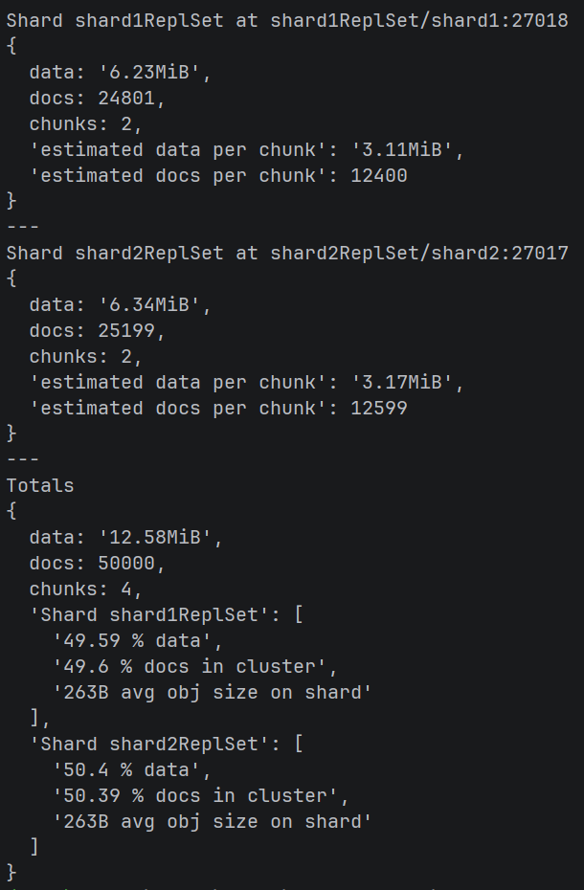
Распределение данных по шардам

Нагрузочное тестирование
Нагрузочное тестирование проводилось с помощью YCSB — стандартного инструмента для сравнительной оценки производительности NoSQL-систем. Для объективного сравнения тест запускался на двух конфигурациях с идентичными параметрами:
- Конфигурация A — MongoDB Sharded Cluster (2 шарда + mongos), порт 27017
- Конфигурация B — одиночный MongoDB (standalone), порт 27117
В базе 500 000 записей, 1 000 000 операций, 10 потоков. Распределение: READ 50%, UPDATE 20%, INSERT 20%, SCAN 10%, Zipfian.
В LOAD-фазе одиночный MongoDB загрузил данные в 7.4 раза быстрее (1 773 vs 241 ops/s) из-за накладных расходов маршрутизации через mongos (~3.6 мс на каждую вставку).
В RUN-фазе одиночный показал 4 342 ops/s против 2 017 ops/s у шардинга. По чтению шардинг быстрее: READ Avg 1.15 vs 1.41 мс, p99 2.76 vs 3.61 мс. По записи шардинг медленнее в 5–6 раз из-за маршрутизации. По SCAN шардинг также выигрывает: Avg 9.39 vs 10.19 мс, p99 19.87 vs 23.54 мс.
500 000 записей помещаются в RAM одного узла — шардинг не успевает окупить накладные расходы маршрутизации по throughput. Однако по латентности чтения и сканирования шардинг стабильно выигрывает: READ p99 лучше на 24%, SCAN p99 на 16%, READ Avg на 18% — mongos кэширует маршруты и направляет запросы к конкретному шарду, а сканирование выполняется параллельно на двух шардах.
При увеличении объёма с 50 000 до 500 000 записей шардинг практически не деградирует: READ Avg +2%, READ p99 +3%, throughput −2%. Это подтверждает устойчивость архитектуры при росте нагрузки.
На небольших объёмах данных одиночный MongoDB выигрывает по скорости — маршрутизация через mongos съедает несколько миллисекунд на каждой записи. Но шардинг берёт своё там, где это важно: чтение и сканирование стабильно быстрее на 16–24% по p99. А главное — при росте нагрузки достаточно добавить шард, и производительность вырастет линейно. Одиночный узел такого не умеет, и при его падении система просто останавливается.
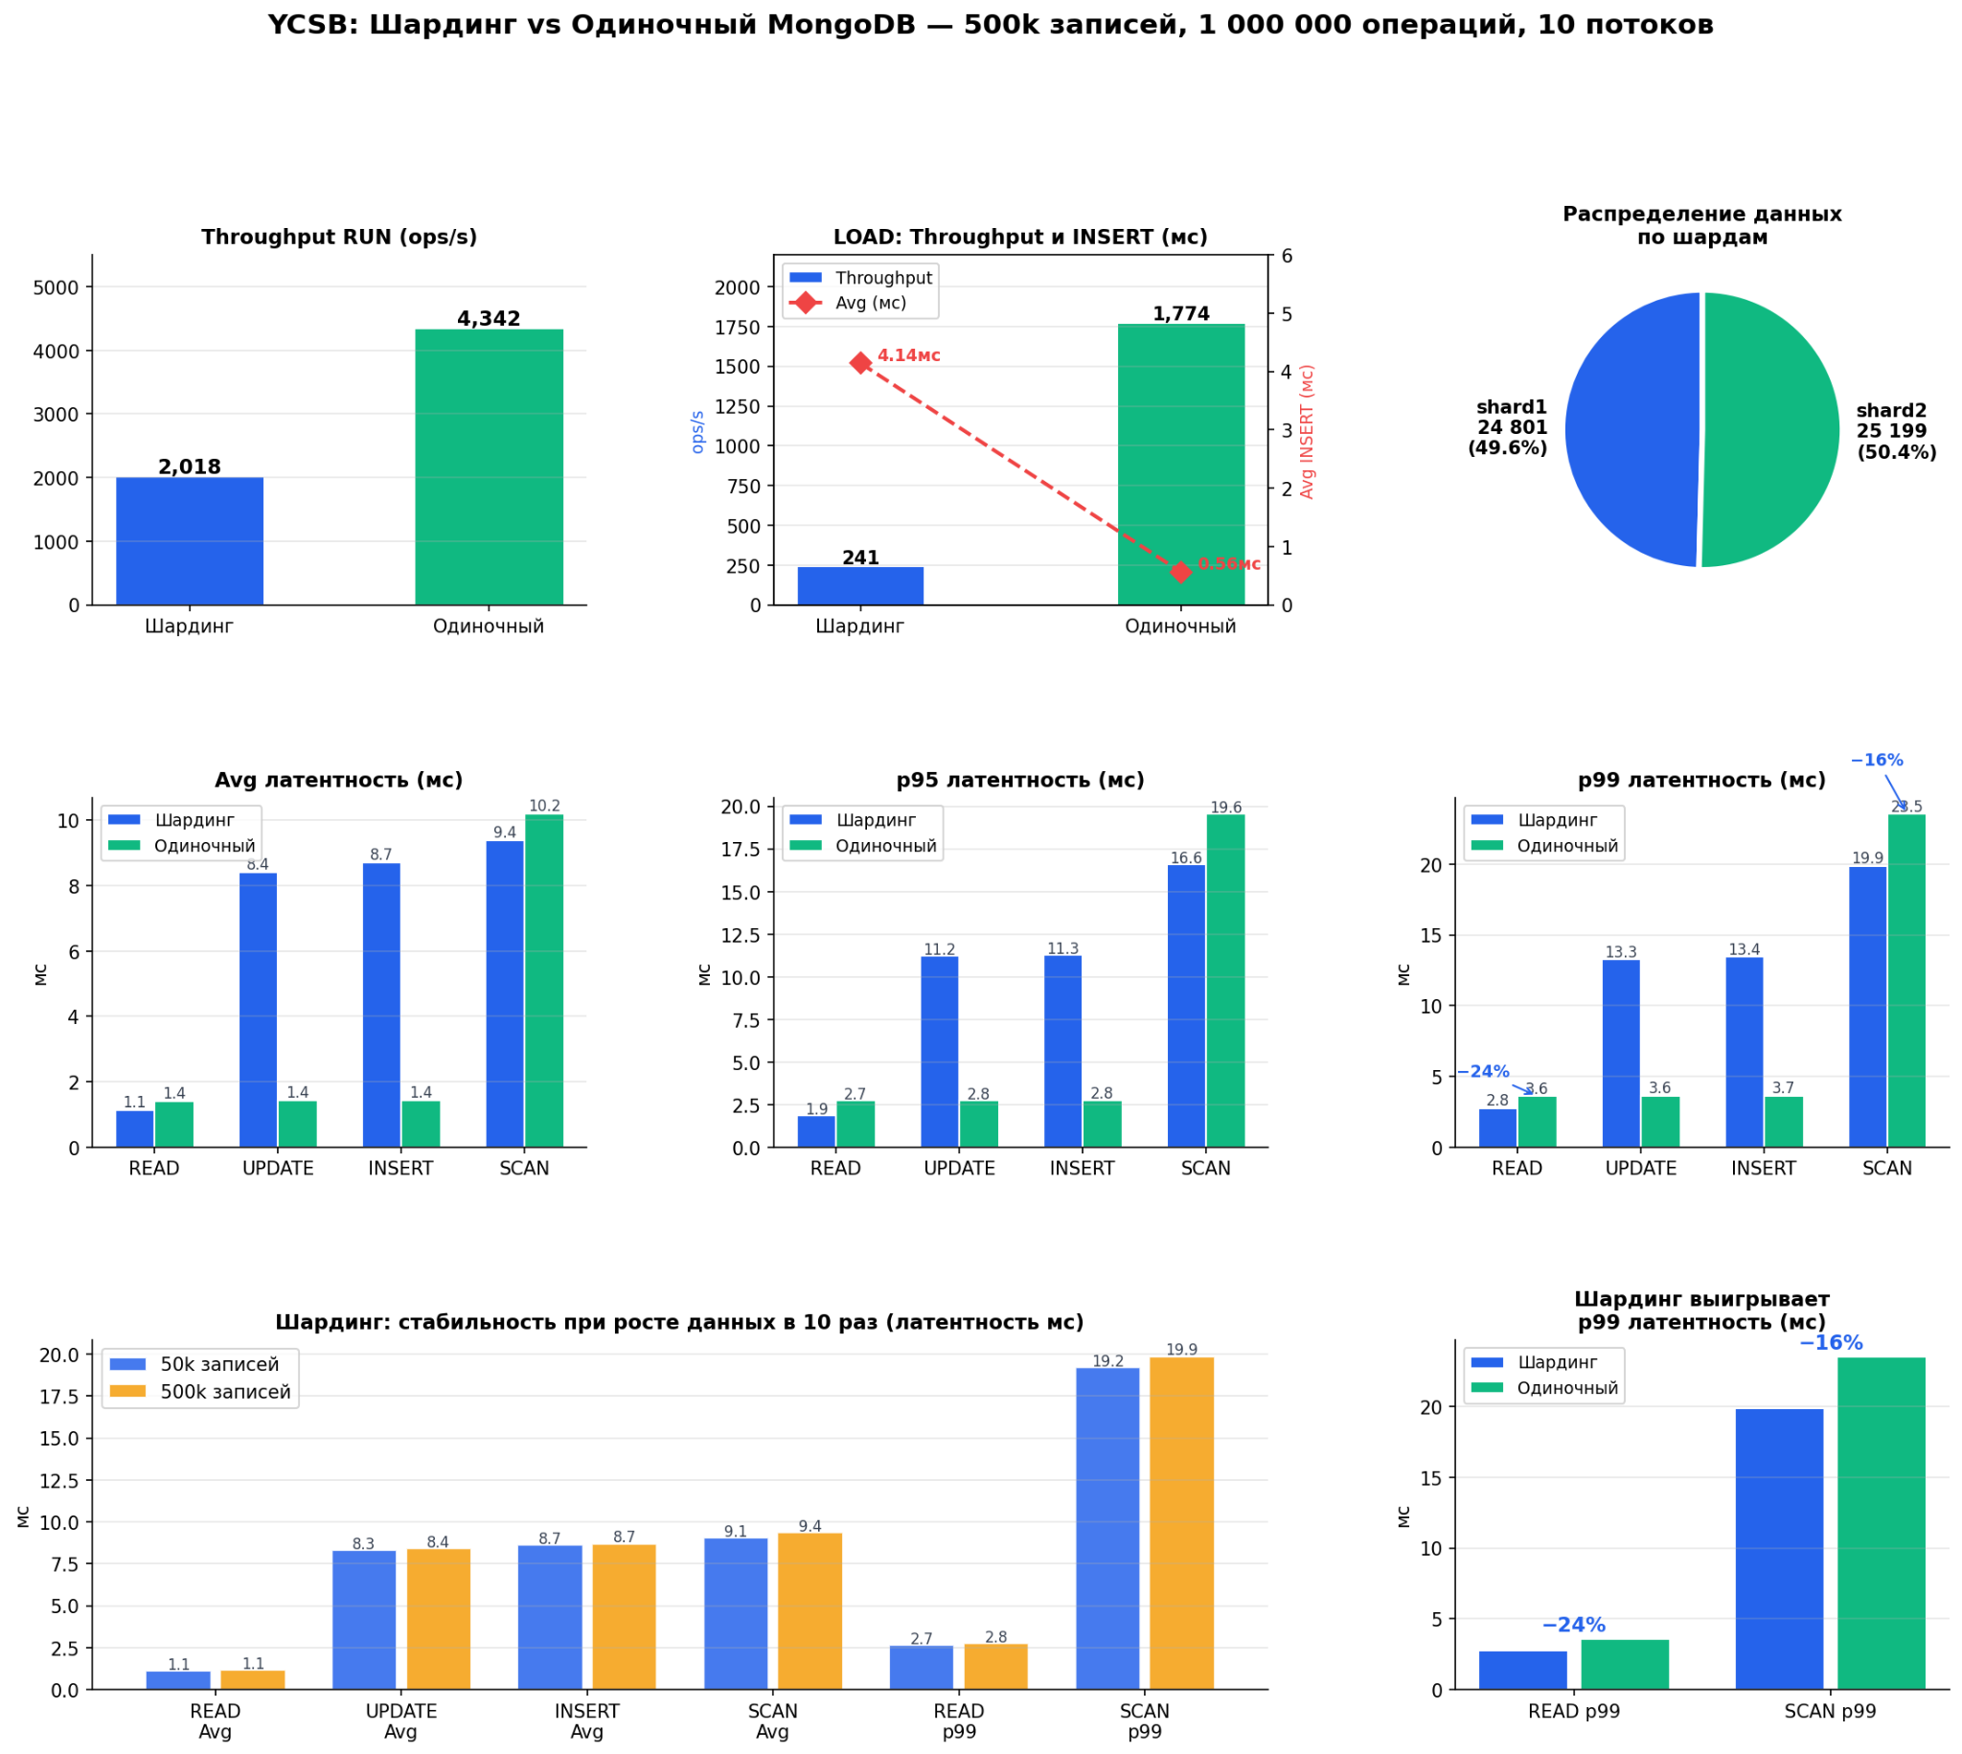
Интерфейс
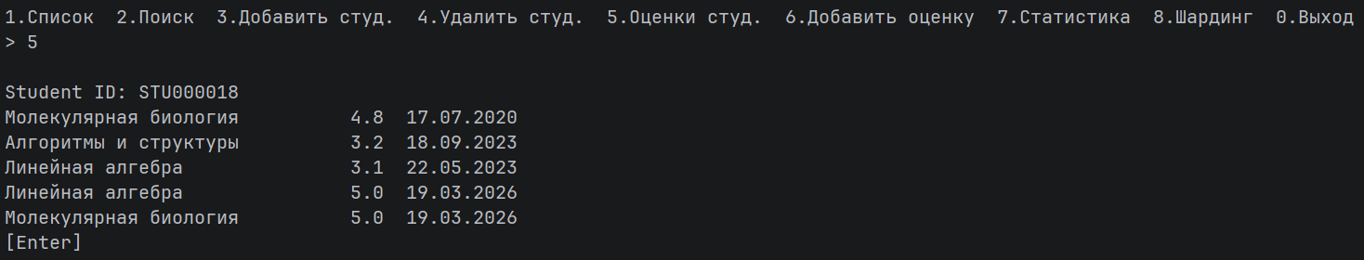
Тесты на 50 000 recordcount и 10 000 operationcount
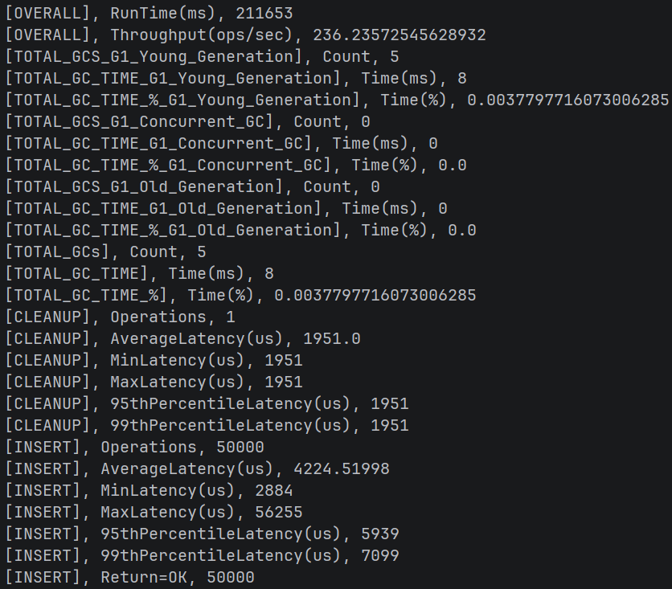
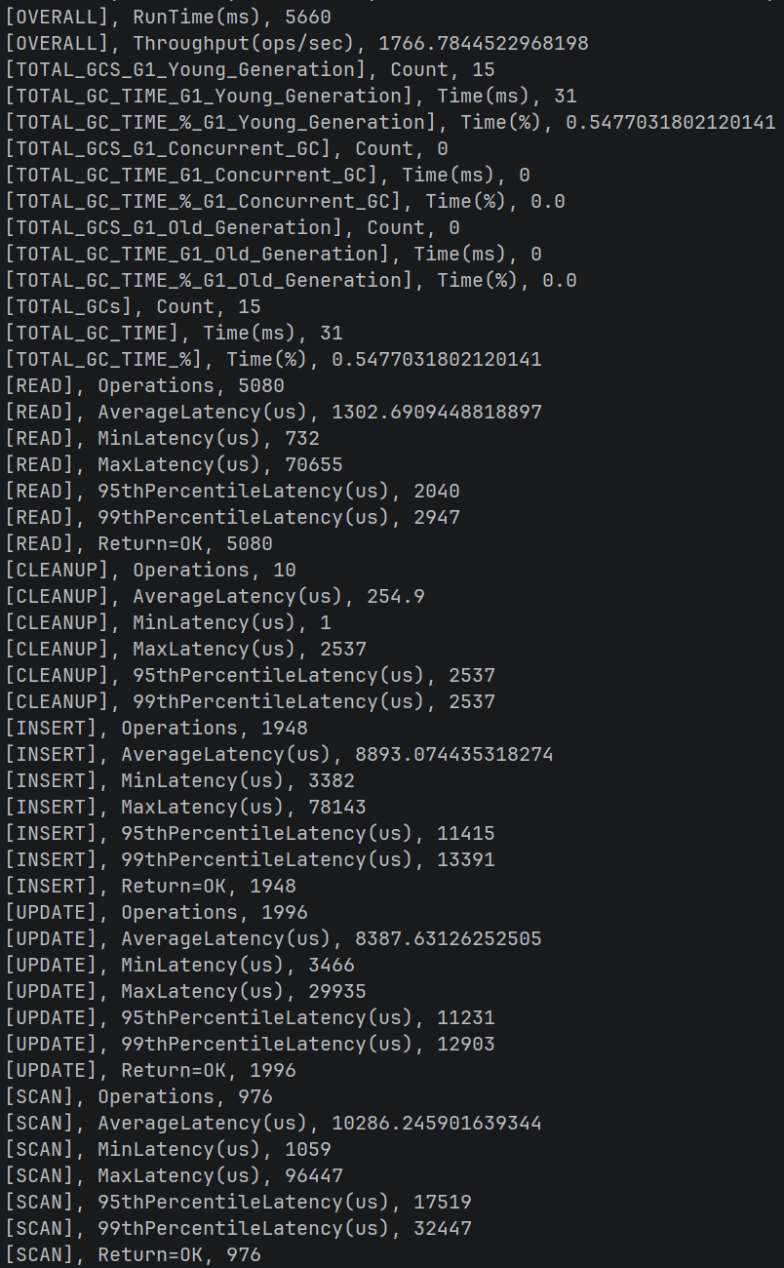
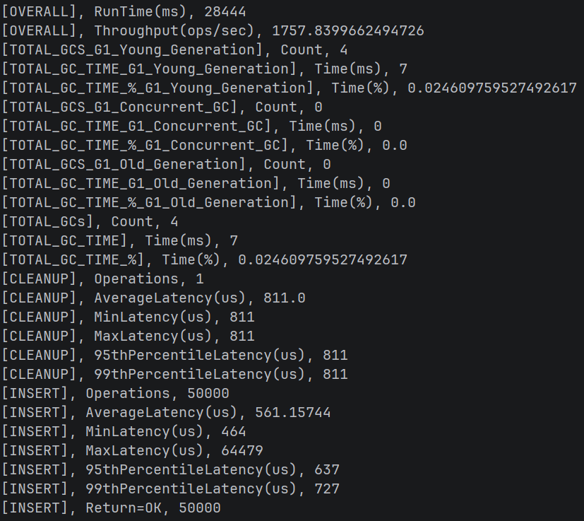
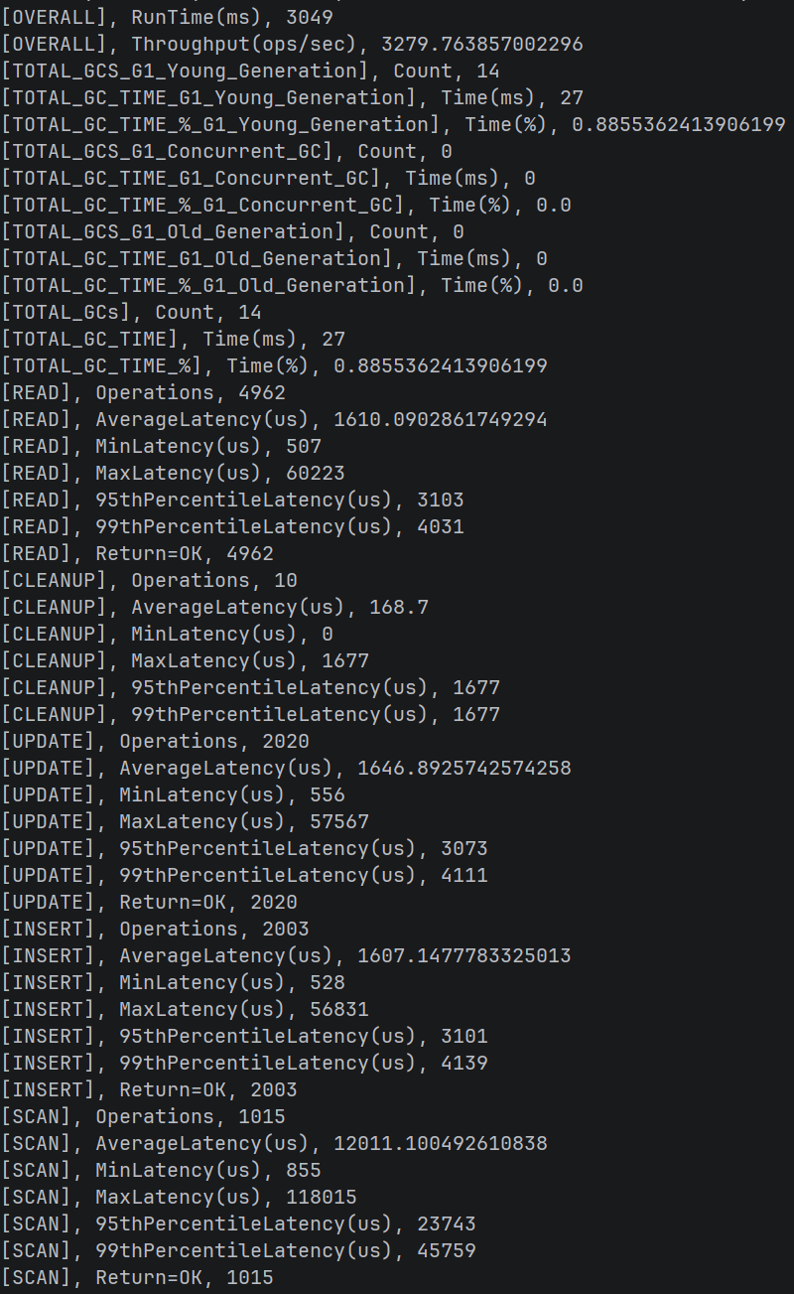
Тесты на 500 000 recordcount и 1 000 000 operationcount
